POLARIS: Aplicativo de monitoramento para neurodivergentes POLARIS: Monitoring application for neurodivergent individuals
POLARIS Aplicación de monitoreo para personas neurodivergentes
CLARA NOGUEIRA REIS MOURA¹
clara.moura6@etec.sp.gov.br

ENZO ALVES MATOS¹
enzo.matos@etec.sp.gov.br

GABRYEL PEREIRA DOS ANJOS¹
gabryel.anjos@etec.sp.gov.br

SELMA BOLDIERI LIMA MONTEIRO¹
selma.monteiro@etec.sp.gov.br

YASMIN GONÇALVES ¹
yasmin.goncalves46@etec.sp.gov.br
Palavras-chave:  Neurodivergência.  Monitoramento.  Saúde Mental.  Aplicativo.  Keywords:  Neurodivergence. Monitoring.  Mental Health. Application.  Palabras clave:  Neurodivergencia,  Monitoreo.  Salud Mental.  Aplicación.  Apresentado em:  03 dezembro, 2025  Evento:  8º EnGeTec  Local do evento:  Fatec Zona Leste  Avaliadores:  Avaliador 1  Avaliador 2   | Resumo:  O presente artigo apresenta o desenvolvimento do aplicativo Polaris, uma ferramenta com objetivo auxiliar pessoas neurodivergentes, incluindo aquelas com transtorno afetivo bipolar (TAB), transtorno do déficit de atenção e hiperatividade (TDAH) e transtorno do espectro autista (TEA), no monitoramento de seu bem-estar. Ele coleta e organiza dados de rotina, como padrões de sono, tempo de tela e nível de atividade física, permitindo que o usuário acompanhe seu comportamento ao longo do tempo, oferecendo uma interface acessível e intuitiva que auxilie os usuários a identificarem padrões e tomarem decisões mais informadas sobre sua rotina e saúde mental, baseando-se em metodologias de desenvolvimento centradas no usuário, priorizando a privacidade dos dados e a usabilidade. O Polaris permite a exportação de relatórios personalizados, facilitando o compartilhamento de informações com profissionais de saúde.  Abstract:  This article presents the development of the Polaris application, a tool designed to assist neurodivergent individuals, including those with bipolar affective disorder (BAD), attention deficit hyperactivity disorder (ADHD), and autism spectrum disorder (ASD), in monitoring their well-being. It collects and organizes routine data such as sleep patterns, screen time, and physical activity levels, allowing users to track their behavior over time. The app offers an accessible and intuitive interface that helps users identify patterns and make more informed decisions about their routines and mental health, based on user-centered development methodologies that prioritize data privacy and usability. Polaris allows the export of personalized reports, facilitating the sharing of information with healthcare professionals.  Resumen:  El presente artículo presenta el desarrollo de la aplicación Polaris, una herramienta cuyo objetivo es ayudar a personas neurodivergentes, incluidas aquellas con trastorno afectivo bipolar (TAB), trastorno por déficit de atención e hiperactividad (TDAH) y trastorno del espectro autista (TEA), en el monitoreo de su bienestar. Recopila y organiza datos de rutina, como patrones de sueño, tiempo de pantalla y nivel de actividad física, permitiendo al usuario seguir su comportamiento a lo largo del tiempo, ofreciendo una interfaz accesible e intuitiva que ayude a los usuarios a identificar patrones y tomar decisiones más informadas sobre su rutina y salud mental, basándose en metodologías de desarrollo centradas en el usuario, priorizando la privacidad de los datos y la usabilidad. Polaris permite la exportación de informes personalizados, facilitando el intercambio de información con profesionales de la salud.

- Introdução
Nos últimos anos, falar sobre saúde mental passou a ser algo mais presente no dia a dia, tanto em pesquisas quanto nas conversas públicas. Muita gente ainda encontra dificuldades para conseguir apoio em saúde mental. E, no caso de quem convive com transtornos como o afetivo bipolar, o de atenção com hiperatividade ou o do espectro autista (conhecidos como TAB, TDAH e TEA) esses desafios acabam sendo ainda mais complicados, tornando questões que nem sempre aparecem de forma clara e que dificilmente cabem em explicações simples. Tocar a vida, criar rotina, entender o próprio humor, manter um mínimo de equilíbrio, são tarefas que exigem esforço constante, e nem sempre dá para contar com ferramentas que realmente funcionem.
A Rede de Atenção Psicossocial (RAPS), garante o atendimento especializado continua falho, principalmente fora dos grandes centros. Em várias cidades, quem precisa desse tipo de cuidado acaba sem alternativa. O próprio Ministério da Saúde (2020) já apontou que essas condições estão entre os fatores mais recorrentes de afastamento no trabalho. A Organização Mundial da Saúde, em 2022, também sinalizou a ausência de recursos que deem conta da prevenção e do suporte contínuo.
Por mais que a tecnologia tenha avançado, quase nada do que é criado leva em conta quem percebe o mundo de um jeito diferente. A maior parte dos aplicativos não considera as dificuldades de quem vive com essas condições. Borges e Silva (2021) destacam como soluções personalizadas podem melhorar a autonomia e o bem-estar, mas ainda são pouco aproveitadas no cenário brasileiro.
Figura 1 – Logo da aplicação
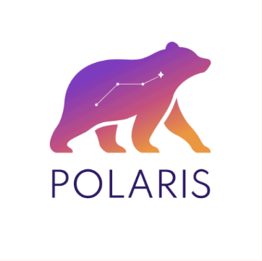
Fonte: Elaborado pelo autor (2025)
Celulares e relógios inteligentes já fazem parte da rotina de muita gente. Esses dispositivos registram dados como sono, frequência cardíaca e nível de atividade física. Quando cruzados com o que a pessoa sente, esses dados ajudam a perceber padrões e entender melhor o próprio emocional. Ribeiro e Alves (2021) apontam que essa integração entre dados objetivos e percepção subjetiva pode auxiliar no cuidado emocional diário.
Foi a partir dessa realidade que nasceu o Projeto Polaris. A ideia é desenvolver um app fácil de usar, pensado para ajudar no dia a dia, com recursos que permitem acompanhar o humor, anotar sintomas e registrar hábitos. Com ele, a pessoa consegue observar como está se sentindo, notar padrões ao longo do tempo e, se achar necessário, pode compartilhar essas informações com um profissional de saúde.

- Fundamentação Teórica
A saúde mental, conforme definida pela Organização Mundial da Saúde (OMS,2022), estabelece um estado de bem-estar no qual o indivíduo percebe suas próprias habilidades, consegue lidar com seus estresses cotidianos, trabalhar de forma produtiva e contribuindo para sua comunidade, indo além da simples ausência de transtornos, incluindo a promoção da qualidade de vida e autonomia.
No Brasil, a Lei n°10.216/2001 constitui um marco legal ao garantir a proteção e os direitos para as pessoas que possuem transtornos mentais, alterando o modelo assistencial para práticas as quais destacam a inclusão social e o respeito aos direitos humanos, determinando princípios fundamentais, como a igualdade de tratamento e o acesso a serviços comunitários.
O conceito de neurodiversidade reconhece as diferenças neurológicas como variações naturais englobando condições como Transtorno Afetivo Bipolar (TAB), Transtorno de Déficit de Atenção (TDAH) e Transtorno do Espectro Autista (TEA). De acordo com o Silva e Andrade (2021), a neurodiversidade indaga a perspectiva patologizante dessas diferenças e sugere uma abordagem mias inclusiva, focando no potencial de cada indivíduo, já Santos e Medeiros (2020) destacam que indivíduos neurodivergentes que lidam com dificuldades que afetam sua qualidade de vida, como a carência de compreensão social e de recursos apropriados, podendo agravar casos de ansiedade e depressão, nesse contexto, Del Prette (2013) aponta que o aprimoramento de habilidades sociais opera como um fator protetor para a saúde mental, o Relatório sobre Saúde Mental (OMS,2022) destaca o papel das tecnologias digitais como ferramentas inovadoras para ampliar o acesso ao cuidado e reduzir a discriminação.
As tecnologias vêm se estabelecendo como recursos estratégicos para o suporte à saúde mental, especialmente em situações de desigualdade social no acesso aos serviços. Durval (2021) ressalta que, quando baseadas em evidências, essas soluções expandem, o escopo das estratégias de monitoramento e cuidado, Ribeiro e Alves (2021) destacam que aplicativos que acompanham indicadores de bem-estar possibilitam a detecção antecipada de padrões comportamentais associados a crises. Oliveira e Lima (2023) salientam os progressos das tecnologias vestíveis, capazes de monitorar dados como sono, ritmo cardíaco e prática de exercícios, Vieira e Cunha (2022) afirma que soluções para pessoas neurodivergentes devem levar em conta a acessibilidade e a personalização, juntamente, Borges e Silva (2021) defendem os mesmos princípios ao afirmarem e destacarem a importância das tecnologias assistivas para promover a autonomia e a inclusão social.
O design inclusivo e a acessibilidade digital são fundamentais para a efetividade de aplicativos como o Polaris. Silva e Andrade (2021) apontam que a diversidade cognitiva exige soluções flexíveis e personalizáveis. Franco, Batista e Rabelo (2025) propõem princípios como previsibilidade, clareza e personalização da interface. Freitas et al. (2020) destacam que simplicidade, consistência e uso de múltiplos formatos de informação são fatores essenciais de usabilidade. Assim, o Polaris foi desenvolvido com foco em reduzir a carga cognitiva e prevenir sobrecarga sensorial.
O processo de criação do Polaris integrou conhecimentos de saúde mental, design inclusivo e engenharia de software. Martins e Ribeiro (2022) ressaltam que bibliotecas de frameworks como o React otimizam o desenvolvimento multiplataforma, enquanto Silva e Costa (2021) enfatizam a importância da segurança da informação e da conformidade com a LGPD. A metodologia adotada foi centrada no usuário, com participação ativa de pessoas neurodivergentes nas etapas de requisitos e testes (Freitas et al., 2020).
A funcionalidade de relatórios personalizados do Polaris se apoia na necessidade de integrar tecnologia e cuidado. Ribeiro e Alves (2021) destacam que a comunicação entre usuário e profissional é essencial para o acompanhamento adequado. O monitoramento contínuo de sono, tempo de tela e atividade física (indicadores diretamente ligados ao bem-estar ) é apontado por Oliveira e Lima (2023) como ferramenta eficaz de intervenção precoce. Durval (2021) defende que a análise integrada de múltiplos dados permite uma compreensão mais ampla do bem-estar, enquanto Franco, Batista e Rabelo (2025) reforçam a importância da testagem contínua com usuários para aprimoramento da solução.
O aplicativo o Polaris alinha-se aos princípios da RAPS e aos Objetivos de Desenvolvimento Sustentável (ODS 3.4), que visam promover a saúde mental e o bem-estar. Sua interface intuitiva e personalizável, aliada à segurança e privacidade dos dados, reflete um compromisso com a inclusão e a autonomia das pessoas neurodivergentes. Fundamentado em evidências científicas e políticas públicas, o Polaris representa uma solução tecnológica relevante e socialmente comprometida com a melhoria da qualidade de vida desse público.
- Métodos e Materiais
Figura 2 – Segmento dos métodos utilizados no trabalho

Fonte: Elaborado pelo autor (2025)

A metodologia utilizada para o desenvolvimento do aplicativo Polaris foi de natureza exploratória, com enfoque aplicado, e abordagem qualitativa.
A pesquisa teórica foi realizada em plataformas acadêmicas como Google Acadêmico, Scielo, IEEE Xplore, Periódicos CAPES e Teses USP, buscando artigos, dissertações e livros relacionados a neurodiversidade, transtorno afetivo bipolar (TAB), tecnologias assistivas, saúde mental e usabilidade de aplicativos móveis. Também foram consultadas publicações sobre metodologias ágeis no desenvolvimento de software e sobre a utilização de recursos de acessibilidade em soluções digitais.
O processo foi dividido em cinco etapas principais.
Primeiro, foram analisados estudos de caso e pesquisas já publicadas sobre experiências de pessoas neurodivergentes no uso de aplicativos digitais, além de pesquisas de campo, com pessoas que convivem com a neurodivergência. Esse mapeamento teve como objetivo identificar barreiras de acessibilidade, usabilidade e acolhimento digital, que deveriam ser consideradas na concepção do Polaris. Realizou-se uma análise crítica e seletiva da literatura acadêmica, a fim de construir uma fundamentação teórica do trabalho. Nessa segunda etapa buscou-se compreender conceitos relacionados à neurodiversidade, as dificuldades enfrentadas por pessoas com TAB e as tecnologias de apoio disponíveis atualmente. Com base nas informações coletadas, deu-se início a terceira etapa, à criação do protótipo inicial do aplicativo Polaris. Para isso, utilizou-se um ambiente de desenvolvimento multiplataforma, com linguagens adequada para dispositivos móveis, banco de dados estruturados e implementação de recursos de acessibilidade, também foram aplicados princípios de design inclusivo, visando tornar a interface intuitiva e acessível. Após a prototipagem, na quarta etapa, o aplicativo passou por testes internos para verificar a eficiência, usabilidade e acessibilidade das funcionalidades implementadas, verificando e considerando, tanto os aspectos técnicos do funcionamento quanto a aderência às necessidades mapeadas na etapa anterior. Por fim, finalizando com a quinta etapa, os resultados obtidos foram analisados com base nos objetivos propostos, avaliando se o Polaris contribui efetivamente para auxiliar pessoas neurodivergentes em sua rotina, visando evidenciar os pontos fortes do aplicativo, as limitações encontradas e as possibilidades de melhorias futuras.
Assim, a metodologia adotada articulou pesquisa teórica e aplicação prática, permitindo tanto o embasamento científico quanto a construção de uma solução tecnológica inovadora e voltada para a inclusão.

- Resultados e Discussões
Os resultados obtidos evidenciam a crescente demanda por tecnologias inclusivas que atendam às necessidades de pessoas neurodivergentes, reforçando a importância de soluções que priorizem a autonomia, a acessibilidade e a personalização da experiência do usuário, como retratado na imagem Essa constatação está alinhada ao uso de ferramentas digitais adaptadas pode ampliar as possibilidades de participação social e o desenvolvimento de habilidades de autorregulação em pessoas com diferentes perfis cognitivos.

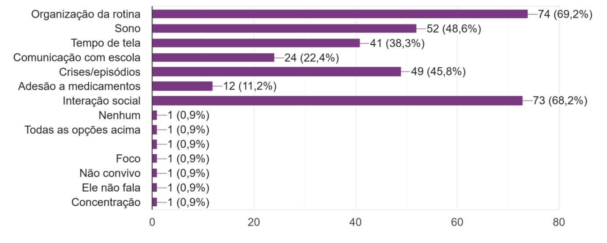
Figura 1 – Principais desafios enfrentados
Fonte: Elaborado pelo autor (2025)
O interesse significativo dos participantes em utilizar o Polaris demonstra que há um espaço ainda pouco explorado no campo tecnológico, especialmente voltado à organização pessoal e ao monitoramento emocional, o design centrado no usuário (especialmente em contextos de neurodiversidade) deve considerar não apenas a usabilidade técnica, mas também aspectos sensorialmente confortáveis e cognitivamente acessíveis, princípios incorporados na proposta do aplicativo.
Figura 2 – Funcionalidades desejadas
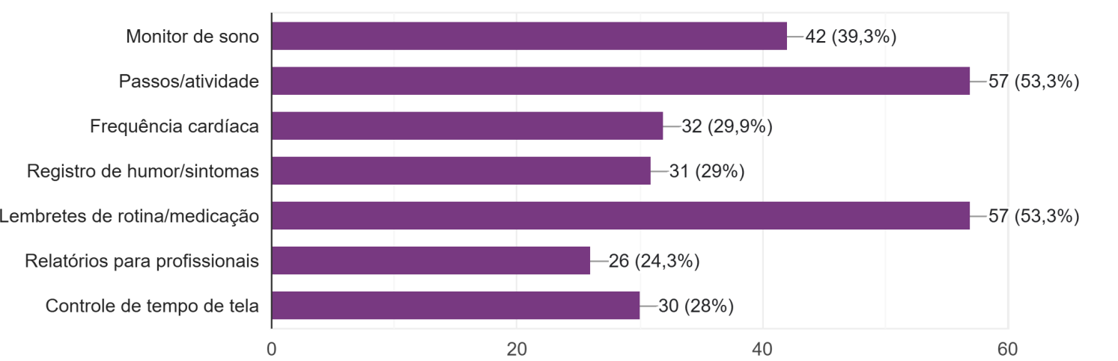Fonte: Elaborado pelo autor (2025)
A valorização de recursos como notificações personalizadas e registro de humor indica que os usuários buscam ferramentas práticas de autogestão, o que se relaciona com a perspectiva de autonomia assistida segundo a qual a tecnologia atua como um suporte que favorece a independência sem eliminar a individualidade do usuário.
Figura 3 – Prioridade de funcionalidades 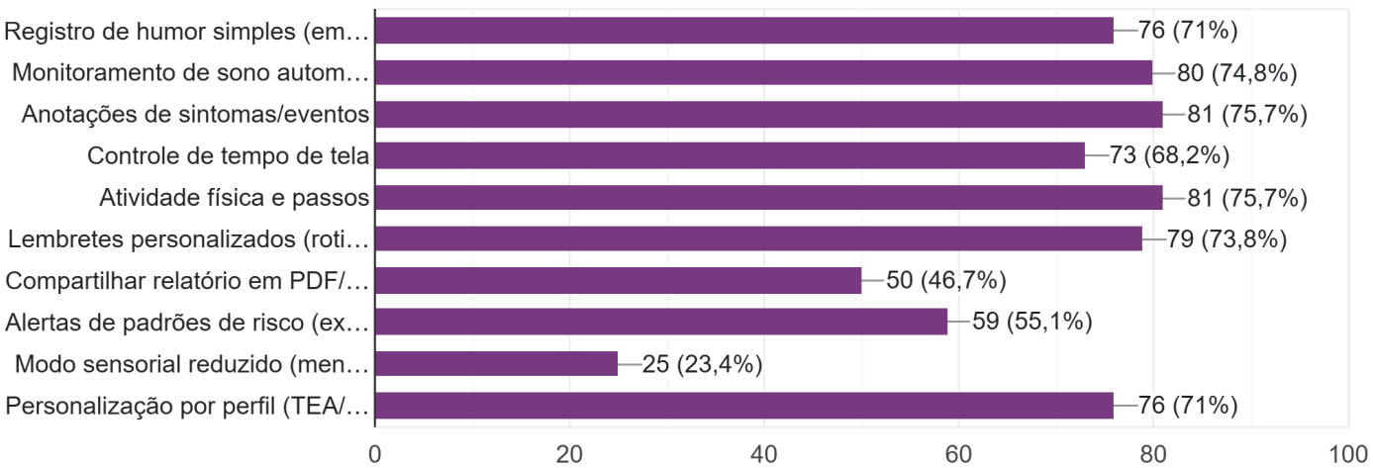Fonte: Elaborado pelo autor (2025)
O avanço das tecnologias de monitoramento traz consigo o desafio ético da proteção das informações sensíveis, especialmente quando se trata de dados ligados à saúde mental e comportamental, reforçando a necessidade de que o Polaris adote medidas rigorosas de segurança e transparência, garantindo que o controle sobre as informações permaneça com o usuário.
Dessa forma, com os resultados obtidos e suas interpretações demonstram que o Polaris tem potencial para contribuir com a inclusão digital e o bem-estar de pessoas neurodivergentes, desde que o desenvolvimento continue baseado em design acessível, ética de dados e diálogo com o público-alvo.
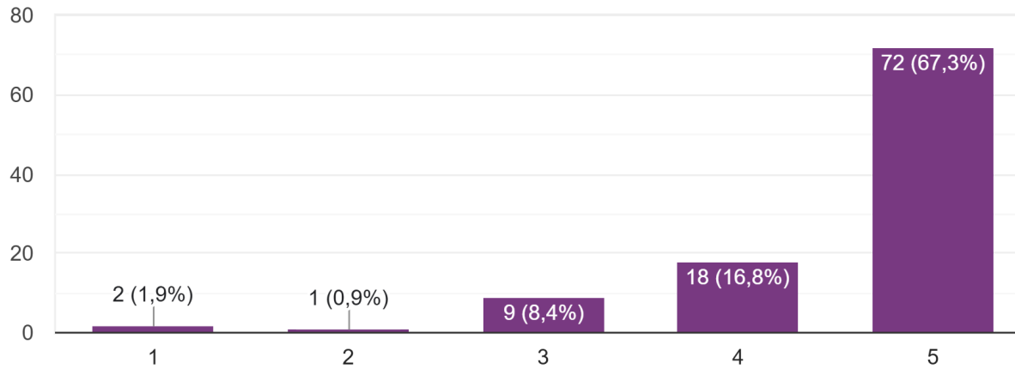
Figura 4 – Probabilidade de usar/recomendar o aplicativo
Fonte: Elaborado pelo autor (2025)
Esse conjunto de fatores não apenas valida a relevância da pesquisa, como também destaca o papel do aplicativo como uma inovação social e tecnológica, comprometida com a promoção da autonomia, da diversidade e da saúde cognitiva.

- Considerações Finais (ou Conclusão)
O presente estudo teve como objetivo apresentar e analisar a proposta do Polaris, um aplicativo voltado ao monitoramento de dados pessoais para pessoas neurodivergentes, com foco em promover autonomia, bem-estar e autoconhecimento.
A partir da pesquisa realizada com um público diversificado, composto por usuários neurodivergentes, familiares e profissionais das áreas da saúde e educação, foi possível compreender as principais demandas, expectativas e percepções em relação ao uso de tecnologias voltadas à neurodiversidade, observando um alto nível de aceitação e interesse pelo projeto, especialmente em razão da proposta de monitoramento sensível e humanizado, que respeita os limites e preferências de cada usuário, destacando, também, o potencial do aplicativo para melhorar o acompanhamento clínico, favorecendo a comunicação entre terapeutas e usuários, sem comprometer a privacidade das informações. Entre os principais desafios, destacam-se a proteção da privacidade dos dados e a realização de testes contínuos com diferentes perfis de usuários, visando aperfeiçoar a experiência e assegurar que o aplicativo opere de forma ética, segura e acessível.
Mais do que um aplicativo, o projeto se consolida como uma iniciativa que une tecnologia, empatia e inclusão, reafirmando o potencial das inovações digitais na promoção de uma sociedade mais consciente, acessível e acolhedora para todos os perfis neurocognitivos, oferecendo meios concretos de acompanhamento pessoal, autogestão e bem-estar.

Referências
BORGES, M. F.; SILVA, L. T. Tecnologias assistivas e inclusão de pessoas com necessidades cognitivas específicas. Revista de Inovação em Saúde, v. 6, n. 2, p. 55–66, 2021.
BRASIL. Lei nº 10.216, de 6 de abril de 2001. Dispõe sobre a proteção e os direitos das pessoas portadoras de transtornos mentais e redireciona o modelo assistencial em saúde mental. Diário Oficial da União, Brasília, DF, 2001. Disponível em: https://www.planalto.gov.br/ccivil_03/leis/leis_2001/l10216.htm. Acesso em: 16 ago. 2025.
BRASIL. Ministério da Saúde. Portaria nº 3.088, de 23 de dezembro de 2011. Institui a Rede de Atenção Psicossocial (RAPS) no âmbito do SUS. Diário Oficial da União, Brasília, DF, 2011.
Disponível em: https://bvsms.saude.gov.br/bvs/saudelegis/gm/2011/prt3088_23_12_2011_rep.html. Acesso em: 16 ago. 2025.
BRASIL. Ministério da Saúde. Saúde mental e atenção psicossocial. Brasília: Ministério da Saúde, 2020. Disponível em: https://www.gov.br/saude/pt-br/assuntos/saude-de-a-a-z/s/saude-mental. Acesso em: 16 jun. 2025.
BRASIL. Ministério da Saúde. Saúde mental e atenção psicossocial na rede de atenção à saúde: orientações para gestores. Brasília: Ministério da Saúde, 2020. Disponível em: https://bvsms.saude.gov.br/. Acesso em: 10 jun. 2025.
DEL PRETTE, Z. A. P.; DEL PRETTE, A. H. H. Habilidades sociais e saúde mental: aspectos históricos e conceituais. Psicologia: Teoria e Pesquisa, Brasília, v. 29, n. 3, p. 271–278, 2013.
DURVAL, V. A. Tecnologias digitais para a saúde mental: potencialidades e desafios no contexto brasileiro. Revista Brasileira de Psicologia, São Paulo, v. 12, n. 2, p. 102–117, 2021.
FREITAS, F. T. de et al. Acessibilidade digital e usabilidade em aplicativos para pessoas com deficiência intelectual. Revista Brasileira de Educação Especial, Marília, v. 26, n. 3, p. 421–438, 2020.
FRANCO, A. G.; BATISTA, M. M.; RABELO, A. C. L. Design para a neurodiversidade: diretrizes baseadas em ABA para a criação de produtos inclusivos destinados a autistas. Revista Eletrônica Multidisciplinar de Investigação Científica, v. 4, n. 20, 2025.
MARTINS, P. R.; RIBEIRO, T. A. Desenvolvimento mobile com React Native: uma análise de viabilidade em projetos de pequeno porte. Revista de Tecnologias Aplicadas, v. 10, n. 2, p. 45–56, 2022.
OLIVEIRA, J. M.; LIMA, B. A. Tecnologias vestíveis e saúde mental: potencialidades no monitoramento contínuo de dados fisiológicos. Revista Interdisciplinar em Saúde e Tecnologia, v. 7, n. 3, p. 88–101, 2023.
OMS – ORGANIZAÇÃO MUNDIAL DA SAÚDE. Relatório mundial sobre saúde mental: transformar saúde mental para todos. Genebra: OMS, 2022. Disponível em: https://www.who.int/pt/publications/i/item/9789240061715. Acesso em: 16 jun. 2025.
ORGANIZAÇÃO DAS NAÇÕES UNIDAS. Agenda 2030: Objetivos de Desenvolvimento
Sustentável. Brasília: Nações Unidas Brasil, 2015. Disponível em: https://brasil.un.org/pt-br/sdgs. Acesso em: 16 jun. 2025.
RIBEIRO, L. M.; ALVES, F. T. Tecnologias digitais e saúde mental: potencialidades e desafios no acompanhamento de usuários. Revista Psicologia, Diversidade e Saúde, v. 10, n. 2, p. 224–237, 2021. Disponível em: https://periodicos.ufjf.br/index.php/psicologiaeesaude/article/view/37656. Acesso em: 16 jun. 2025.
SANTOS, A. P.; MEDEIROS, R. M. Neurodivergência e qualidade de vida: desafios da saúde mental no Brasil. Revista Brasileira de Saúde Mental, v. 12, n. 1, p. 33–47, 2020.
SILVA, M. F.; COSTA, D. L. PostgreSQL na prática: segurança e desempenho em aplicações sensíveis. Revista Brasileira de Sistemas de Informação, v. 9, n. 1, p. 23–35, 2021.
SILVA, R. F.; ANDRADE, M. L. Neurodiversidade e inclusão digital: desafios para o design de tecnologias acessíveis. Revista Psicologia e Sociedade, v. 33, n. 1, p. 1–15, 2021. Disponível em: https://www.scielo.br/j/psoc/a/XYZ. Acesso em: 16 jun. 2025.
VIEIRA, T. R.; CUNHA, G. R. Tecnologias digitais aplicadas à saúde mental: um olhar sobre a neurodivergência. Revista Brasileira de Psicologia e Tecnologia, v. 4, n. 2, p. 44–59, 2022.

Os conteúdos expressos no trabalho, assim como os direitos autorais de figuras e dados, bem como sua revisão ortográfica e das normas são de inteira responsabilidade dos autores.
Os autores do trabalho declaram que durante a preparação do manuscrito foram utilizadas as ferramentas/serviços CHATGPT, GAMMARLY e SMODIN de Inteligência Artificial (IA) para CRIAÇÃO DE TEXTO, DECTETAR EXISTÊNCIA DE PLÁGIO e REVISAR O TEXTO. Após utilizar esta ferramenta/serviço, os autores editaram e revisaram o conteúdo conforme necessário e assumem total responsabilidade pelo conteúdo da publicação.

